今日动态
2022.3.2 周二 晴
记录人：肖一凡
※晨间来园篇
今日来园人数：28人
请假：胡翊洆、师泊扬、端木子炘、季辰烁

※区域游戏篇
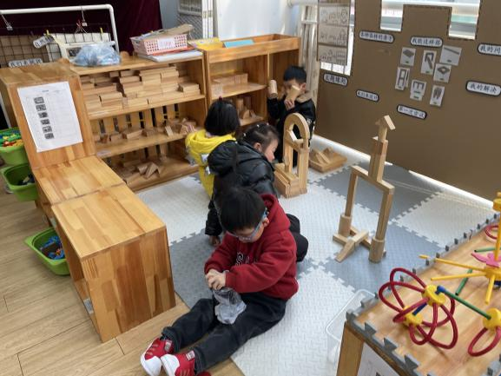 | 万能工匠区  妞妞和童童一起搭建了一个拱门，童童还在拱门前面搭了一片草地。  榣榣也用积木搭了一个长方形的大门。  大宝也想来搭积木，努力自己穿鞋套。
自然材料区  子艺和子宁拿出了自然材料盒和托盘，一起在托盘中拼起了图案。 | 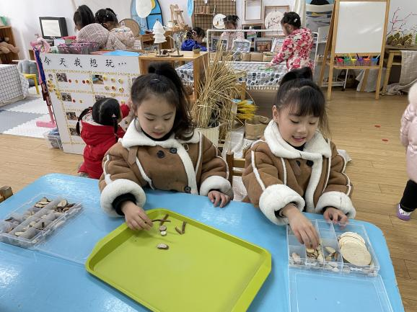
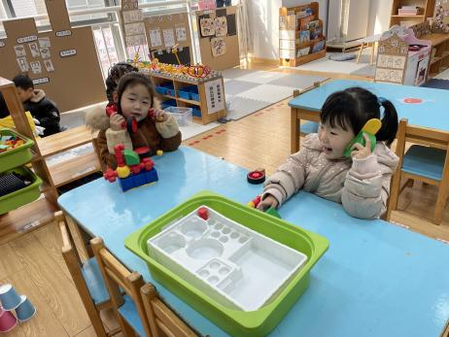  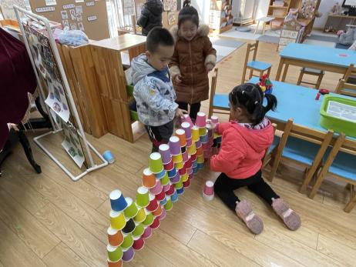 | 桌面建构区  娢娢和果果用磁力大师一人做了一个电话，两人把电话放在耳边假装打电话。  大城、娢娢、六六一起叠纸杯，叠得又高又长，纸杯都快用完了。
美工区  小米再给小鱼涂颜色。  贝贝拿出点画颜料，又给自己抽了一张湿巾纸，边画边 | 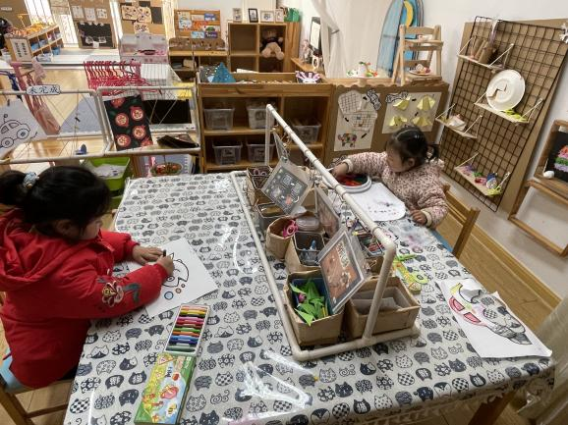
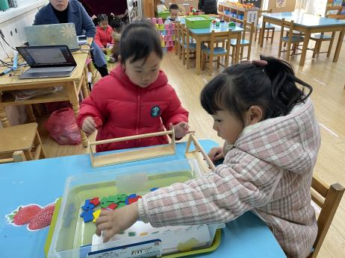  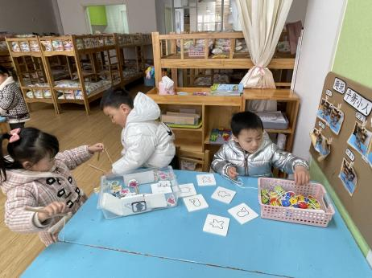 | 益智区  诞诞发现益智区多了一个新游戏，兴奋地拿出了玩，涵涵看到了对诞诞说：“我能和你一起玩么？”  敏敏在一边安静认真地玩穿纽扣的游戏。  安安端着游戏衣服排一排找个位置做了下来，涵涵看到又和安安一起玩起了游戏。

※户外篇
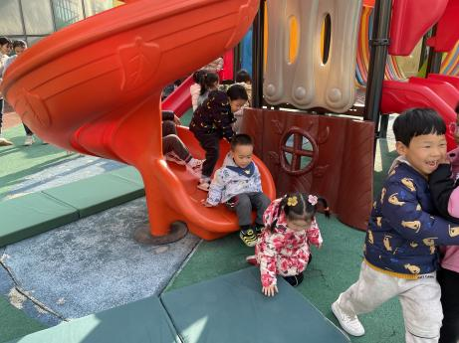 | 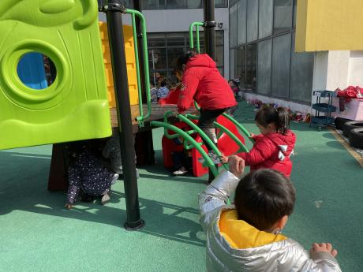 | 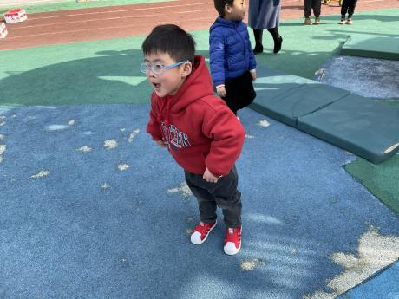
团团、大城、噜噜一溜串从旋转滑滑梯上滑了下来。 | 小米、安安一次爬上弯弯楼梯。 | 大宝说：“我是恐龙”，并装作恐龙的样子吼了一声。
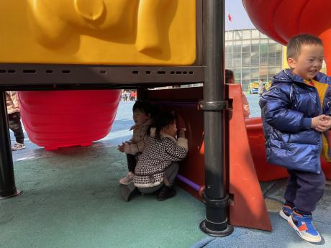 | 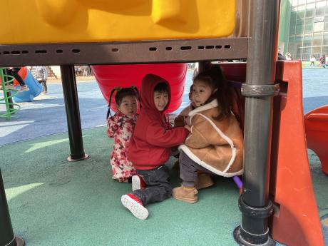 | 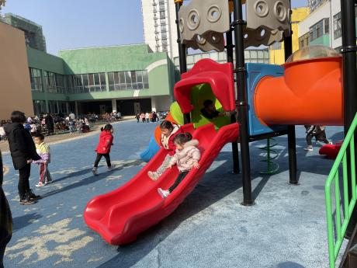
悦悦、果果多早滑滑梯下躲猫猫。 | 小宝、子艺、子宁和团团在滑滑梯下面聊天。 | 淋淋和雅雅一起从双排滑滑梯上滑下来。
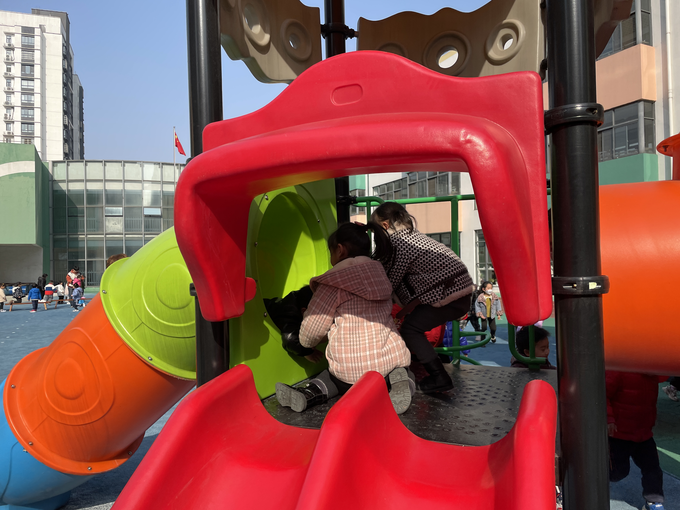 | 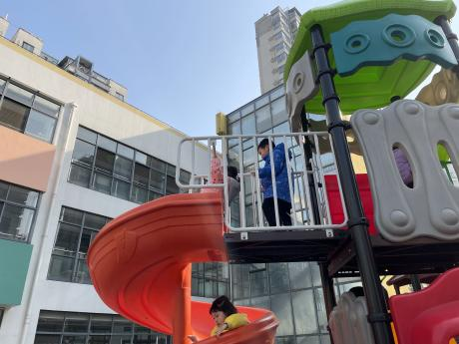
童童喊着：“我出不来了。”涵涵和悦悦两个人一起拉着童童的手努力把他拉上来。 | 桐桐双手抓着横杆屁股坐下，准备往下滑。

※生活篇
◎午餐
扬州炒饭、肉圆三鲜汤

※温馨提示
- 近期苏州等地疫情严重，常州亦有密切接触者，请大家外出疫情要做好防疫措施，保护好自己。如有高风险、中风险地区旅居史请及时上报。
- 快乐家园未带来的请带来园哦。
- 安全作业未完成的请及时完成哦。

